永源寺
柿谷町
広瀬町
新宮
飯
梨
川
正福寺
275
200

250

100

257
後
古川町

200

60

100

妙滝寺
・
京羅木山･中海･島根半島･大山･日南展望
好天なら隠岐島も見える大パノラマ風景

100

横手
288

●

吉
田

谷
川
N
川
矢田へ

・

送

電
線
大堰堤

40

30

別所登山口
・

独松山

独松山登山マップ
110

広瀬･宇波へ
・

✬
✬

・

P

●

・

0 300m
吉田屋
✬

横手登山口

北峰
▲

・

独松山霊苑
利弘町

駐車可能
急斜面

３月末に高盛山まで草刈り

もう少しで
きゅうけい
ここらでちょっと
ひとやすみ
あとひといき
ファイト
能義小学校の高盛山登山標語(看板)

道の駅･月山入口バス停～2.4km～大堰堤

・

①飯生コース (飯生バス停～1.5km～)林道入口～飯生登山口～高盛山 50分
北峰コース ①に同じ。ロープを張った急斜面が２か所あります。
②垣飯場コース (飯場入口バス停～1.1km～)垣～垣飯場登山口～高盛山 50分
③観音寺コース 高盛山 (横手)登山口～観音寺跡～高盛山 1時間
④別所コース 別所入口バス停～別所登山口～鐘尾峠～独松山三角点 1時間
⑤縦走コース 高盛山～25分(中高盛山経由)～独松山三角点～3分～独松山
注意：新宮コースは丸太橋が危険なため、現在は登山道として利用できません。
Ｐ 登山用ではありません。別所はバス停横の空き地利用です。 ベンチ設置場所。
広域生活(イエロー)バス JR安来駅発着 (安来市役所ホームページに時刻表･路線図)

(右寄せ)
能義交流センター･能義小学校･飯生バス停･白鳥ロードへ
飯生町
田んぼ跡
コースタイム

舗装ここまで
●
・

林道入口

急斜面
・

3５

斜体数字はおおよその標高
矢田町

矢田展望

田んぼ跡

✬

舗装ここまで
松江･荒島･安来へ
100

本谷
✬

①
片側が落下したメッシュ
鋼板の小橋(３か所)あり
２か所は渡橋可能
140

▲

六性山

【
✬
矢田奥
✬

163

✬
コバノミツバツツジ
(小葉の三葉躑躅) 落葉低木
４月上･中旬が見ごろ。花は淡紅柴色、
✬
北峰コース

荒れた道

✬

広瀬･道の駅へ
林道終点
100

飯生登山口

安来市
紅紫色。雄しべは１０本。葉は幅広の菱形状で枝先に３枚輪生する。飯生側の北峰コースで多く咲く。立性。

ミツバツツジの雄しべは５本、日本海
側では見かけない。ダイセンミツバツツジの雄しべは10本、葉に波状の鋸歯があり、枝は横に広がる。

庭園的風景
✬

●

飯場入口バス停へ

さあ これからだ
がんばろう
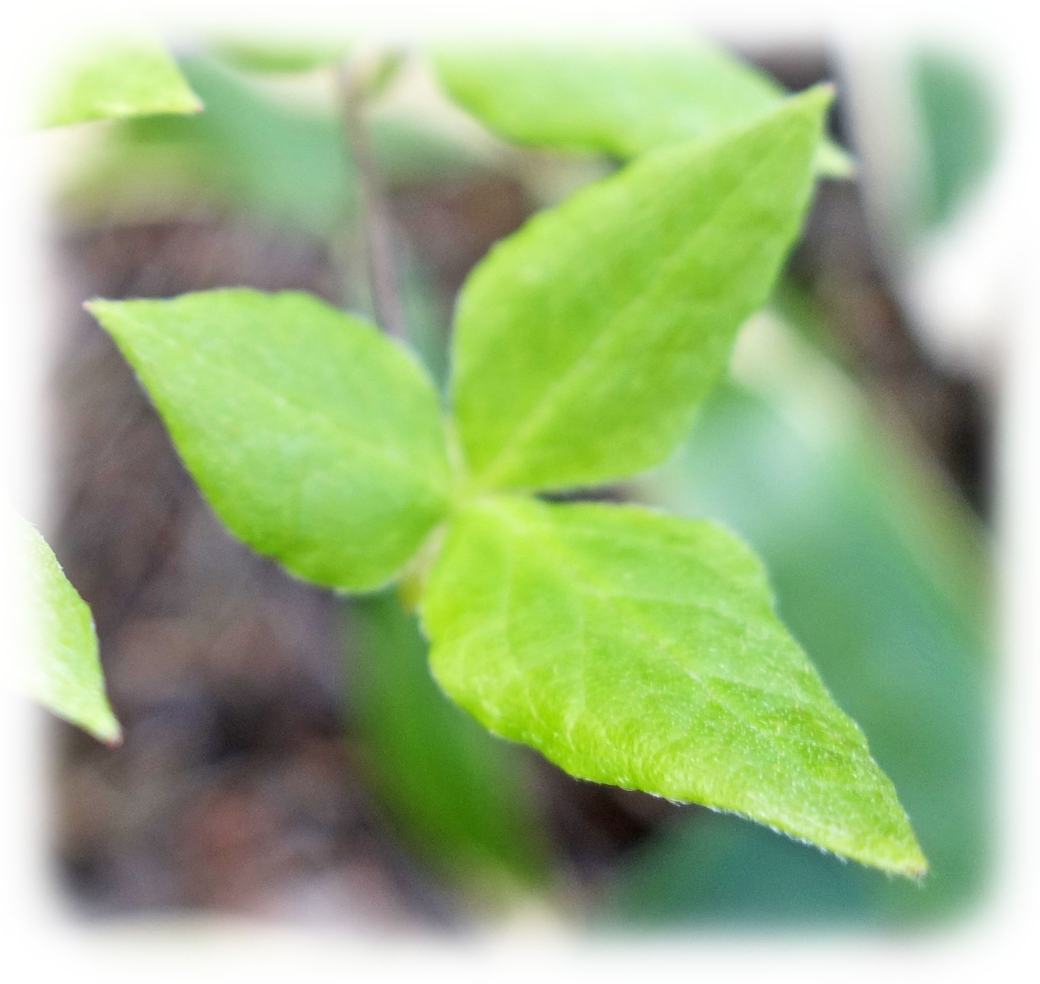
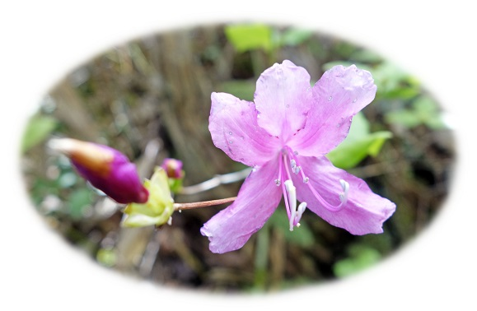
下り
滑りやすい
129

149

✬
(下高盛山)

高盛山

✬
13

独松山
吉田八幡宮
▲
✬

✬

一丁地蔵

展望所
垣飯場
吉田･大山展望
絵画的風景
独松山
(上高盛山)

200

・

284

【
白鳥ロード･安来へ
▲
320.7
中高盛山
・

三角点
⑤
②
中海展望

(中高丸)

✬

✬

✬

・

100

325

✬

中国電力管理道

垣

舗装ここまで
(廃屋)
【

✬

60

40

▲
▲
付近に駐車
・
145
穴観音(ほら穴)
京羅木山･飯梨･中海･大山展望

(登山標識なし)
鐘つき堂跡
月山･広瀬展望
✬

・
田んぼ跡
ブロック塀の入口を入る
●

垣飯場登山口
大辻山展望

富田
尾根から95m
下る

別所
下吉田町
観音寺跡
祠跡
吉田交流センター

北谷(後谷)
南谷(前谷)
鐘尾峠
農道入口
(公民館)
展望所 別所･大山展望
90

一丁地蔵
262

251

横手集会所
影平

金
尾
谷
川
４月下旬に高盛山まで草刈り
旧田んぼ道で雑草多い

上吉田町
スダジイ(椎)の老巨木
倒木､頭上に注意!!
④
70

110

モミジ黄葉
200

・

・

・

別所入口バス停
刈山
おそろし谷
✬
横手バス停

③
林道入口

●

250

2022.3.20作成
石垣(民家跡)

30
駐車可能(右寄せ)

別所登山口～独松山～中高盛山～
高盛山登山口間は春と秋に草刈り
一丁地蔵

✕
田畑地
P
高盛山登山口
吉田交流センター前バス停

(安能広域農道)
・
【
・

展望所
広瀬･大山展望
田んぼ跡
・

・
16
19
舗装ここまで
４月下旬
舗装ここまで
舗装ここまで
田んぼ跡

田んぼ跡

母里･南部町へ
別所入口～0.6km～交流センター～0.14km～高盛山登山口
横手登山口
丸太橋
新宮川
✬

道の駅へ
229

